浙江大学本科生考试用纸
课程名称：数字电子技术基础(A) 考试日期：2002年01月

_________系________专业_______班 学号________姓名________

一、给出下列题的正确答案
- 完成下列数制、码制转换
（1）（1001100.10）₂=( )₁₀=( )₁₆
（2）(237)₁₀=( )_{8421 BCD}=( )_{余3码}

- 已知逻辑函数，则：
（1）Z的最简“与或”表达式为Z=（ ）
（2）Z的最简“或非——或非”表达式为Z=（ ）

- 某同学用TTL门电路设计了四个控制发光二极管发光的逻辑电路，如下图所示。其中图（ ）的设计最为合理，原因为：（ ）。
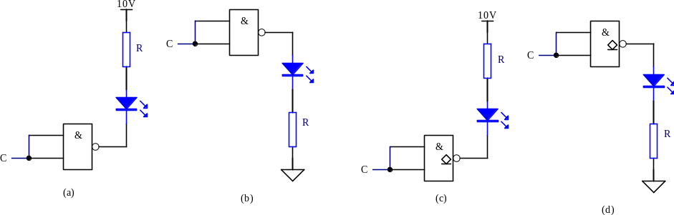
- 设电源电压为5伏。下图所示，当C为逻辑1时，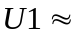（ ）伏，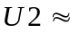（ ）伏。

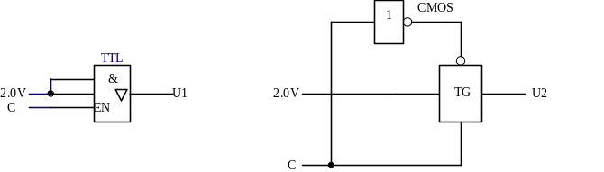

- 求出下图各逻辑函数的表达式。
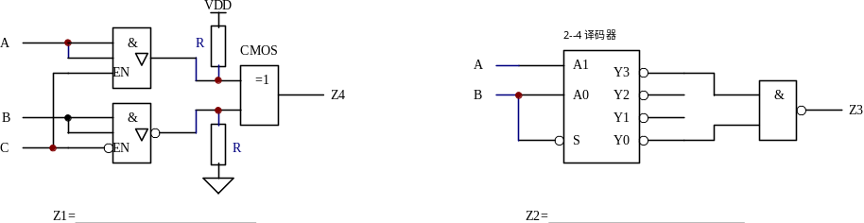

- 试根据下图所示4选1数据选择器（MUX电路），写出函数Z的最简“与—或—非”表达式：
4选1数据选择器真值表：
C
A₁
A₀
D₀ D₁ D₂ D₃
W
MUX
A
B

Z
“1”
 |  | A₁ A₀ | W
 | 1 | X X | 0
 | 0 | 0 0 | D₀
 | 0 | 0 1 | D₁
 | 0 | 1 0 | D₂
 | 0 | 1 1 | D₃

- 设高电平触发的D锁存器和负边沿触发的JK触发器的初态为“0”，试画出图示CP和输入信号作用下触发器Q端的波形。

CP
D
Q
“1”
“0”
CP
J
K
Q
“1”
“0”
- 设逐次逼近型A/D和双积分型A/D内部的计数器均为12位二进制计数器。设A/D转换器的时钟频率为1MHZ，则各种A/D转换器完成一次A/D转换的最长时间约为：并行比较型A/D（ ），逐次逼近型A/D（ ），双积分型A/D（ ）。

二、如下图所示，DCBA是8421BCD编码的十进制计数器的输出。试用最少的二输入端与非门设计一个编码电路，当计数器输出为偶数时，输出Z为高电平。

8421BCD编码

十进制计数器
编码

电路
CP
Z

课程名称：数字电子技术基础(A) 考试日期：2002年01月

_________系________专业_______班 学号________姓名________
三、由TTL电路构成的电路如下图所示，试：
- 写出各触发器的时钟方程和驱动方程；
- 求出电路的状态转移图，并说明其逻辑功能。

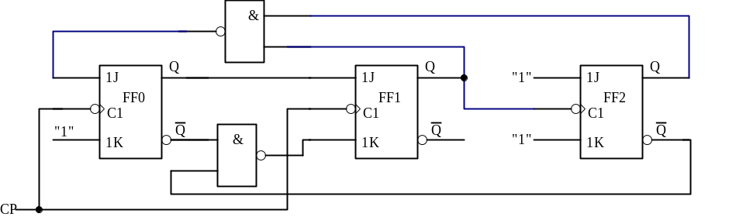

四、试用正边沿触发的D触发器及少量二输入端与非门设计一个彩灯控制电路。要求经、黄、绿三色灯在时钟节拍控制下按表规定的顺序轮流点亮。表中“1”表示亮，“0”表示灭。
CP脉冲 | 红 黄 绿
0 | 0 0 0
1 | 1 0 0
2 | 0 1 0
3 | 0 0 1
4 | 0 0 0
5 | 1 1 1
6 | 0 1 1

五、某四位二进制加／减计数器Ｔ×××的功能表及逻辑符号如图６所示。（任选一小题）

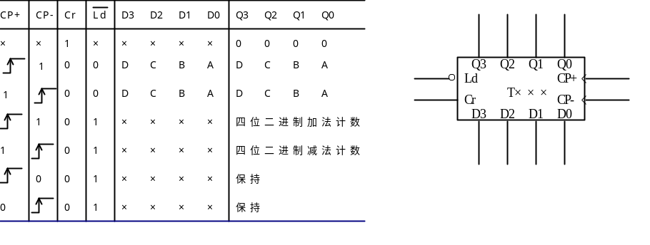
图6

- 试用该MSI计数器设计一个8421BCD编码的9进制减法计数器。

2．试分析下图电路的逻辑逻辑功能。

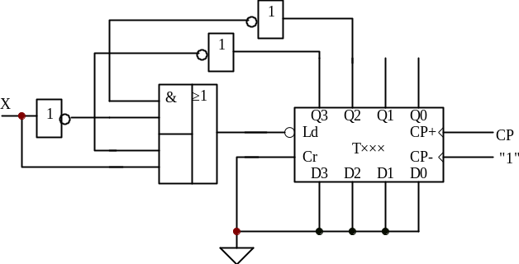

课程名称：数字电子技术基础(A) 考试日期：2001年01月

_________系________专业_______班 学号________姓名________

3．试用下图和少量的门电路构成一个80进制８４２１ＢＣＤ编码的加法计数器。

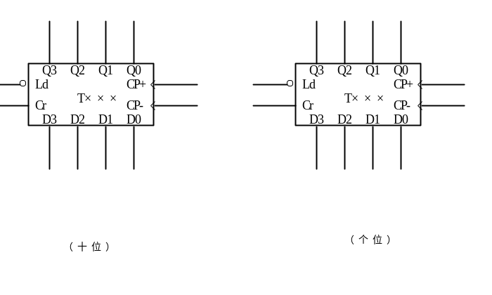

六、由CC7555构成的电路如下图（a）所示，CC7555的内部结构如下图（b）所示。试回答下列问题：
（1）CC7555A构成电路的名称为（ ）；
（2）CC7555B构成电路的名称为（ ）；
- 试定量画出开关S断开时，ＵC1、Ｕ01、UC2，U02各点的电压波形，计算并标出峰值，脉宽及周期等重要参数。

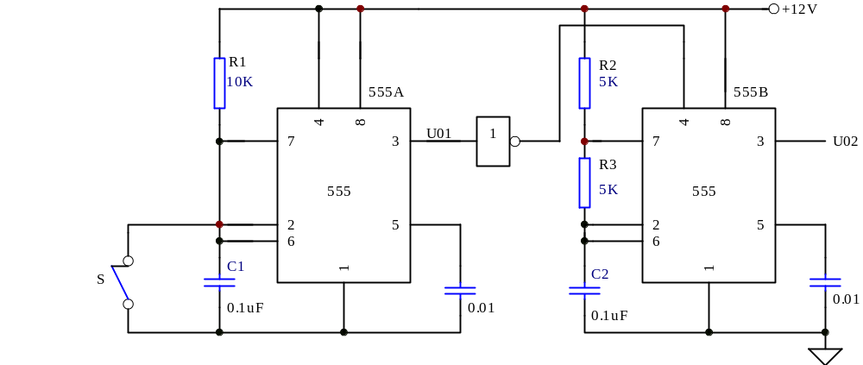
图（a）

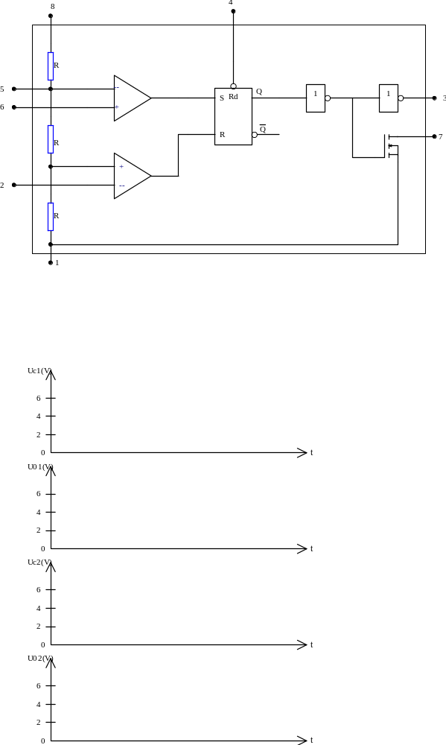
图（b）

